НАЦІОНАЛЬНИЙ ТЕХНІЧНИЙ УНІВЕРСИТЕТ УКРАЇНИ
«КИЇВСЬКИЙ ПОЛІТЕХНІЧНИЙ ІНСТИТУТ
імені ІГОРЯ СІКОРСЬКОГО»

Інститут матеріалознавства та зварювання ім. Є.О. Патона
Кафедра зварювального виробництва

«На правах рукопису»  УДК 621.791 | До захисту допущено:  Завідувач кафедри  ___________ Віктор КВАСНИЦЬКИЙ  «___»_____________2020 р.
Магістерська дисертація
на здобуття ступеня магістра
за освітньо-професійною програмою «Технології та інжиніринг у зварюванні»

зі спеціальності 131 «Прикладна механіка»
на тему: «Технологія складання та зварювання корпусу кожухотрубного теплообмінника»
Виконав:
студент VI курсу, групи ЗВ-91мп
Ромах Євгеній Олександрович

Керівник:
Старший викладач
Бойко Віталій Петрович

Консультант з охорони праці:
Професор, д. т. н.,
Левченко Олег Григорович

Консультант з розроблення стартап-проекту:
Доцент, к. е. н.,
Тимошенко Наталія Юріївна

Рецензент:
Доцент, к .т. н., доц.,
Чвертко Євгенія Петрівна

Засвідчую, що у цій магістерській
дисертації немає запозичень з праць
інших авторів без відповідних посилань.
Студент _____________
(підпис)

Київ – 2020 року

1. Конструктивно-технологічний аналіз виробу

1.1. Загальна характеристика виробу
Конструкція корпусу кожухотрубного теплообмінника складається з циліндричного корпусу, в якому закріпляються пучки труб. Відрізняються теплообмінники в основному способом з’єднання : з трубною доскою та кришками. Знаючи тиск робочого середовища та діаметр корпусу обирається товщина корпусу, але мінімально допустимим значенням для конструкції даного типу обирається 4 мм. Кожухотрубні теплообмінники - це найбільш поширений вид теплообмінних апаратів. Їх застосовують для теплообміну і термохімічних процесів між різними рідинами, газами і парами - як без зміни, так і зі зміною їх агрегатного стану.
Загальний вигляд зварної конструкції представлений на рис.1.1. При виробництві корпусу кожухотрубного теплообмінника ​​використовують нержавіючу сталь 12Х18Н10Т.
Габаритні розміри зварної конструкції: діаметр – 1840 мм, довжина – 5910 мм. Загальна маса конструкції складає 1300 кг.
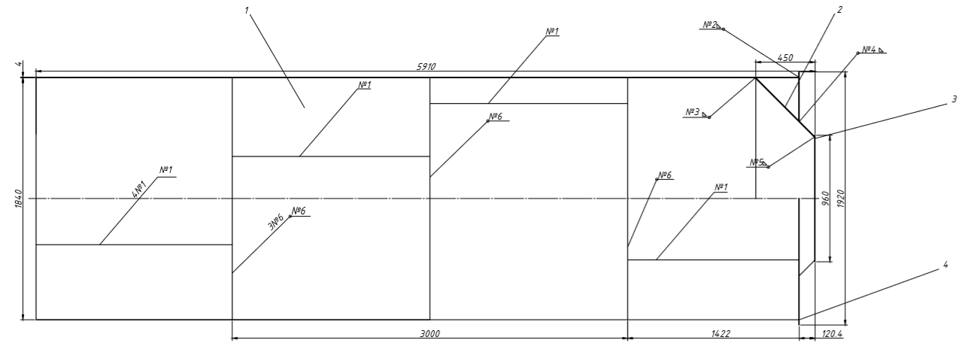
Рисунок 1.1. Корпус кожухотрубного теплообмінника.
1 – обичайка, 2 – конус, 3 – кришка, 4 – днище.
Зварна конструкція працює в умовах агресивних середовищ, високих тисків та піддається температурним навантаженням навантаженням.
Вимоги до зварної конструкції. Виходячи з вище перелічених умов роботи, основний метал виробу повинен зберігати необхідну міцність, пластичність та корозійну стійкість. Цим вимогам відповідає матеріал виробу ─ сталь 12Х18Н10Т. Зварні шви повинні бути рівноміцними з основним металом, мати високу пластичність.
Зварна конструкція складається із 4 обичайок, конуса, днища, кришки.

1.2. Характеристика основного металу
Всі деталі корпусу кожухотрубного теплообмінника виготовляються з хромонікелевої сталі, марки 12Х18Н10Т .
Таблиця 1.1. Хімічний склад 12Х18Н10Т згідно з ГОСТ 7350-77 та її аналог X10CrNiTi18-10 згідно з ISO 15510:2014[1]

%
C | Sі | Mn | Cr | Ni | S | P | Cu | Ti
0.12 | 0.8 | 2 | 17-19 | 9-11 | 0.02 | 0.035 | 0.3 | 0.4-1

Таблиця 1.2. Механічні властивості сталі 12Х18Н10Т при 20ºС [1]
Марка сталі | Тимчасовий опір розриву  Мпа | Межа текучості  МПа | Відносне подовження  МПа
12Х18Н10Т | 530 | 235 | 38

Фазовий склад металу шва визначимо за допомогою діаграми Шефлера
(рис. 1.2) [2].
$${Ni}_{екв}=Ni+30C+30N+0.5Mn+10B=10+30*0.12+0.5*2=14.6\%$$
$${Cr}_{екв}=Cr+2Mo+1.5Si+5Ti+2Nb+2Al+1.5W+V=18+1.5*0.8+5*0.7=22.7\%$$
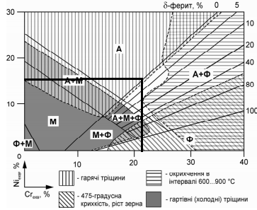
Рис. 1.2. Діаграма Шефлера
Розрахувавши нікелевий та хромовий еквіваленти визначаємо що дана сталь аустенітного класу.

1.3. Здатність до зварювання
Здатністю до зварювання вважають загальну технологічну характеристику сталі, що відображає її реакцію на термічну та металургійну дію процесу зварювання та визначає відносну придатність цієї сталі для одержання зварювального з’єднання із заданими властивостями при застосуванні технологічно відпрацьованих на даний час способів зварювання та зварювальних матеріалів.
Головні показники здатності до зварювання - можливість та умови отримання експлуатаційно надійних зварних з’єднань (запобігання утворенню гарячих та холодних тріщин, одержання заданих механічних властивостей або хімічного складу, фізичних властивостей).
Легуючі елементи суттєво впливають на ступінь досконалості кристалічної ґратки. Викривлення ґратки тим більше, чим більше різняться діаметри атомів елементу, що розчиняє і елементу, що розчиняється. В результаті легування відбувається зміцнення сталі, збільшення її твердості, зміна ряду фізико-хімічних властивостей. Так само, як різноманітні легуючі елементи та домішки по різному впливають на властивості сталі, вони по різному впливають і на її зварність. Проаналізувавши дані наведені в пункті 1.2 розглянемо вплив легуючих елементів і домішок на зварність сталі 12Х18Н10Т.
Вуглець збільшує міцність, знижує пластичність і в’язкість легованої сталі; він також підвищує чутливість до перегріву та загартовуваність сталі і тому негативно впливає на її зварність. В низьколегованих сталях вміст вуглецю не перевищує 0,25%, тому його негативний вплив на їх зварюваність незначний.
Хром збільшує сприйнятливість сталі до гартування, особливо при збільшенні вмісту вуглецю та інших легуючих елементів. Хром нейтралізує негативний вплив фосфору на ударну в’язкість сталі, зменшує її холодноламкість.
Марганець – підвищує міцність сталі і мало впливає на її пластичність.
Нікель позитивно впливаючи на пластичність і ударну в’язкість, збільшуючи опірність сталі крихкому руйнуванню та практично не впливає на зварність.
Мідь (до 0,5%) вводять в склад деяких сталей для підвищення стійкості проти корозії. В такій кількості вона не чинить суттєвого впливу на зварність сталі.
Сірка та фосфор – вкрай шкідливі домішки. При збільшенні вмісту вуглецю по границях зерен сталі утворюється евтектика Fe-FeS з низькою температурою плавлення (985 °C). Фосфор, розчиняючись в твердому розчині фериту, сприяє різкому зниженню його пластичності. Ці фактори збільшують схильність металу зварних швів до утворення гарячих тріщин, тобто негативно впливають на зварність.
Схильність до утворення холодних тріщин [8]:
Дана сталь не схильна до утворення холодних тріщин.

Схильність до утворення гарячих тріщин [8]:
Потенційну схильність до утворення гарячих тріщин кристалізаційного типу мають всі сталі за будь–яких способів зварювання плавленням. При цьому сталі, що містять такі елементи, як S, P, Si, Nb, Ti, B, які схильні в умовах зварювання плавлення до ліквації та сегрегації з наступним утворенням легкоплавких фаз, переважно евтектик, мають не значну опірність проти гарячих тріщин. Крім цих елементів, утворенню гарячих тріщин кристалізаційного типу сприяють будь–які легувальні елементи та домішки в сплаві, що розширюють його інтервал кристалізації. Таким легувальним елементом є вуглець.
Для оцінювання стійкості обраної сталі проти гарячих тріщин в навколошовній ділянці застосовують розрахунковий параметр високотемпературної пластичності [2]:
$$∆H=-700C+17Cr-37Ni-117Nb+29Mo-188=-700*0.12+17*18-37*10-188=-336$$
Так як $∆H<100$, гарячеламкість сталі вважається досить високою і матеріал, таким чином, має високу схильність до утворення гарячих тріщин.
Заходи боротьби :
- обмеження кількості сірки та фосфору ([S] <0.001%, [P] < 0.005%);
- введення в шов модифікаторів V, Mo, W, Ti які будуть запобігати росту зерна;
- застосування малопотужних джерел зварювання.
Схильність до утворення пор [8]:
- СО (при зварюванні через вигорання вуглецю).
Для запобігання реакції вигорання вуглецю дроти повинні бути з розкислювачами ;
- N₂ (може потрапляти в зварювальну ванну з повітря при ненадійному захисті зони зварювання).
Для уникнення потрапляння даної шкідливої домішки в метал шва необхідно ретельно контролювати якість захисту зони зварювання від навколишнього середовища.
- Н₂ – може потрапляти в зону зварювання через вологу (в електродах, флюсі3), органіку, іржу.
Способи запобігання утворенню пор:
а) металургійні (H+F → HF ↑; Н+О → ОН ↑ );
б) технологічні (ретельне очищення кромок від іржі, мастил, фарби).
Схильність до утворення МКК [8]:
Основною причиною МКК в аустенітних сталях є утворення збіднілих хромом ділянок уздовж кордонів зерен аустеніту при виділенні карбідів хрому. МКК розвивається повільно.
Методи боротьби з МКК аустенітних сталей наступні:
- введення в сталь добавок титану або ніобію для стабілізації структури;
- зниження вмісту вуглецю ( не більше 0,03 %) для виключення утворення карбідів хрому;
- гартування сталей з 1050...1100 ºС для розчинення карбідів і переходу хрому і вуглецю в твердий розчин;
- стабілізуючий відпал при 850 º С з витримкою не менше трьох годин для дифузійного вирівнювання хімічного складу аустеніту і ліквідації збіднених хромом ділянок.

1.4. Аналіз зварних з’єднань
Зварний конструкція має 6 типів зварних з'єднань: №1 – поздовжнє стикове з'єднання листів обичайки. Це з'єднання виконується в кількості 4 од. Довжина трьох одиниць складає 1,5 м та 1.42м четверта. №6 – стикове з’єднання по замкнутому контуру обичайки. Виконується 3 з'єднанння цього типу. №2 –таврове з'єднання днища з обичайкою. Це з'єднання виконується в кількості 1 од. №4 – таврове з'єднання обичайки з конусом . Виконується 1 з'єднання цього типу. №5 – таврове з’єднання конуса з кришкою . Виконується 1 з’єднання цього типу. №3 – таврове з’єднання обичайки з конусом. Це з'єднання виконується в кількості 1 од.

1.5. Вибір способу зварювання
Сталь 12Х18Н10Т можна зварювати способами MMА(ручне дугове зварювання покритим електродом), MIG(дугове зварювання плавким електродом в середовищі інертних газів), SMAW(автоматичне дугове зварювання металевим електродом під шаром флюсу), TIG(зварювання неплавким електродом в середовищі інертних газів), PAW(плазмове зварювання), LBW(лазерне зварювання), EBW(електронно променеве зварювання). Недоцільно для даної сталі використовувати зварювання електронним EBW та лазерним LBW променями, які мають складне та дороге обладнання. Другий фактор – кількість проходів при заварюванні товщини 4 мм. Спосіб MMA, MIG, SMAW, TIG, OFW дозволяє виконати зварювання за один прохід. Застосування способу ESW неможливе, цей спосіб, на відміну від способів MMA, TIG, SMAW, MIG , OGW, неможливо використовувати в нижньому положенні. Спосіб SMAW при таких малих товщинах є недоцільним.
Таким чином, для подальшого аналізу, залишаються способи MMA, MIG, TIG, OGW. Враховуючи протяжність швів та серійний тип виробництва, виключаємо з подальшого аналізу газове OGW (як малопродуктивне). Застосування ручного дугового MMA є недоцільним для довгих швів. Остаточно, для виконання даних швів обираємо автоматичне зварювання неплавким електродом в середовищі інертного газу з присадковим дротом. Даний спосіб дозволяє отримувати зварні з'єднання з високою якістю зварного шва, практично без непереборних дефектів, забезпечуючи повну автоматизацію зварювального процесу та підвищення продуктивності праці в 15-20 разів у порівнянні з ручними дуговими способами зварювання.

1.6. Вибір типу з’єднань та підготовки кромок
Загальна стратегія вибору швів і підготовки крайок полягає у виборі шва з мінімальною кількістю проходів і мінімальною кількістю наплавленого металу, а підготовку– з мінімальною кількістю видаленого металу. В цьому випадку треба намагатись досягти мінімальної витрати зварювальних матеріалів, максимальної продуктивності зварювання при необхідній якості зварних з’єднань.
Стикове одностороннє з’єднання №1 згідно з ГОСТ 14771-76 С2
(рис. 1.3) [5].
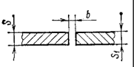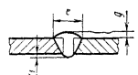
Рис. 1.3. Підготовка кромок стикового з’єднання С2
b=0+1.5 ; e=8 ; g=1.5=+-1 ; $g_{1}$=1.5+-1

Таврове з’єднання №2 згідно з ГОСТ 14771-76 Т6(рис. 1.4) [5].
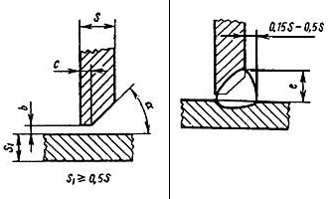
Рис. 1.4. Підготовка кромок таврового з’єднання Т6
b=0+1 ; c =1+-1 ; e=7+-2 ; $α$=55

Таврове з'єднання №3 згідно з ГОСТ 23518-79 Т1 (рис. 1.5) [6].

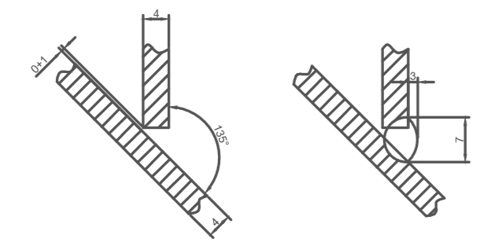
Рис. 1.5. Підготовка кромок таврового з’єднання Т1
Таврове з’єднання №4 згідно з ГОСТ 23518-79 Т1 (рис. 1.6) [6]
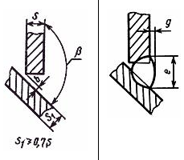
Рис. 1.6. Підготовка кромок таврового з’єднання Т1
b=0+1 ; g =1.5+-1 ; e=5 ; $β$=135
Таврове з’єднання згідно з ГОСТ 23518-79 Т5 (рис. 1.7) [6].

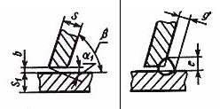
Рис. 1.7. Підготовка кромок таврового з’єднання Т5
b=0+1 ; g =4+2 ; e=4+2 ; $β$=45

Стикове з’єднання згідно з ГОСТ 14771-76 С2 (рис. 1.8) [5].
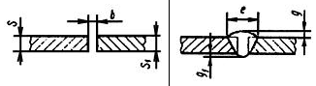
Рис. 1.8. Підготовка кромок стикового з’єднання С2
b=0+1.5 ; e=8 ; g=1.5+-1 ; $g_{1}$=1.5+-1

1.7. Розрахунок параметрів режиму зварювання
Для того щоб отримати якісну конструкцію, для кожного зварного шва потрібно підібрати відповідний режим зварювання. За допомогою розрахунків можна отримати теоретичні, близькі до реальних, режими. Вони будуть не остаточними, а лише наближеними, так як в реальних умовах режими будуть коливатись в певних межах.
Розрахунок виконується по номінальним розмірам зварного шва, зображення якого наведено нижче. Значення величини зазору b приймається рівним нулю.
Розрахунок режимів зварювання з'єднання №1.
Рисунок 1.9. Зварне з'єднання №1
b=0+1.5 ; e=10 ; g=1.5+-1 ; $g_{1}$==1.5+-1
Послідовність розрахунку режимів TIG зварювання з присадковим дротом [7]:
1. Розрахункова погонної енергії q_{п}:
$q_{п}=\left(190*S-90\right)±15*S=610…730 Дж/м$.
Обираємо середнє значення $q_{п}=670 Дж/мм$
2. Зварювальний струм I_{зв}:
$$I_{зв}=\left(43S+67\right)±15S=\left(43*4+67\right)±15*4=179…300 A$$
Обираємо середнє значення $I_{зв}=240 A$
3. Напруга дуги :
$U_{д}=0.02I_{зв}+9=0.02*240+9=13.8$ В
4. Швидкість зварювання :
$V_{зв}=\frac{I_{зв}*U_{д}}{q_{п}}=\frac{240*13.8}{670}=5 \frac{мм}{с}$
5.Розрахунок діаметру вольфрамового електрода :
$d_{w}=0.072*I_{зв}^{0.666}=0.072*{240}^{0.666}=2.77 мм$.
По розрахованому $d_{w}$ обирається найближчий стандартний по ISO 6848:2004
$$d_{w}=3 мм$$
6. Витрати захисного газу q_{з.г.}:
$q_{з.г.}=0.05*I_{зв}=0.05*240=12 л/хв$.
7. Вибір діаметру присадкового дроту $d_{п}$. При автоматичному зварюванні рекомендується $d_{п}=2 мм$.
8. Швидкість подачі присадкового дроту V_{под}:
$$V_{под}=\frac{4*V_{зв}*F_{н}}{π*d_{п}^{2}}=\frac{4*5*8.4}{3.14*4}=13.4{мм}/с$$
$$F_{н}=b*S+0.7*g*e=0*4+0.7*1.5*8=8.4 {мм}^{2}$$
Для зручності приймаємо
$$V_{под}=13.4{мм}/с=46.8 м/{год.}$$

Розрахунок режимів зварювання з'єднання №3
Рисунок 1.10. Зварне з'єднання №3
1. Розрахункова погонної енергії q_{п}:
$q_{п}=\left(190*S-90\right)±15*S=610…730 Дж/м$м
Обираємо середнє значення $q_{п}=670 Дж/мм$
2. Зварювальний струм I_{зв}:
$$I_{зв}=\left(43S+67\right)±15S=\left(43*4+67\right)±15*4=179…300 A$$
Обираємо середнє значення $I_{зв}=240 A$
3. Напруга дуги :
$U_{д}=0.02I_{зв}+9=0.02*240+9=13.8$ В
4. Швидкість зварювання :
$V_{зв}=\frac{I_{зв}*U_{д}}{q_{п}}=\frac{240*13.8}{670}=5 \frac{мм}{с}$
5.Розрахунок діаметру вольфрамового електрода :
$d_{w}=0.072*I_{зв}^{0.666}=0.072*{240}^{0.666}=2.77 м$м
По розрахованому $d_{w}$ обирається найближчий стандартний по ISO 6848:2004
$$d_{w}=3 мм$$
6. Витрати захисного газу q_{з.г.}:
$q_{з.г.}=0.05*I_{зв}=0.05*240=12 л/хв$
7. Вибір діаметру присадкового дроту $d_{п}$. При автоматичному зварюванні рекомендується $d_{п}=2 мм$.
8. Швидкість подачі присадкового дроту V_{под}:
$$V_{под}=\frac{4*V_{зв}*F_{н}}{π*d_{п}^{2}}=\frac{4*5*14.7}{3.14*4}=23.4{мм}/с$$
$F_{н}=b*S+0.7*g*e=0*4+0.7*3*7=14.7{ мм}^{2}$
Для зручності приймаємо
$$V_{под}=23.4{мм}/с=82.8 м/{год.}$$
Розрахунок режимів зварювання з'єднання №2

Рис.1.11. Зварне з’єднання №2
b=0+1 ; c =1+-1 ; e=7+-2 ; $α$=55
1. Розрахункова погонної енергії q_{п}:
$q_{п}=\left(190*S-90\right)±15*S=610…730 Дж/м$.
Обираємо середнє значення $q_{п}=670 Дж/мм$
2. Зварювальний струм I_{зв}:
$$I_{зв}=\left(43S+67\right)±15S=\left(43*4+67\right)±15*4=179…300 A$$
Обираємо середнє значення $I_{зв}=240 A$
3. Напруга дуги :
$U_{д}=0.02I_{зв}+9=0.02*240+9=13.8$ В
4. Швидкість зварювання :
$V_{зв}=\frac{I_{зв}*U_{д}}{q_{п}}=\frac{240*13.8}{670}=5 \frac{мм}{с}$
5.Розрахунок діаметру вольфрамового електрода :
$d_{w}=0.072*I_{зв}^{0.666}=0.072*{240}^{0.666}=2.77 мм$.
По розрахованому $d_{w}$ обирається найближчий стандартний по ISO 6848:2004
$$d_{w}=3 мм$$
6. Витрати захисного газу q_{з.г.}:
$q_{з.г.}=0.05*I_{зв}=0.05*240=12 л/хв$.
7. Вибір діаметру присадкового дроту $d_{п}$. При автоматичному зварюванні рекомендується $d_{п}=2 мм$.
8. Швидкість подачі присадкового дроту V_{под}:
$$V_{под}=\frac{4*V_{зв}*F_{н}}{π*d_{п}^{2}}=\frac{4*5*8.4}{3.14*4}=13.4{мм}/с$$
$$F_{н}=b*S+0.7*g*e=0*4+0.7*1.5*8=8.4 {мм}^{2}$$
Для зручності приймаємо
$$V_{под}=13.4{мм}/с=46.8 м/{год.}$$

1.8. Вибір зварювальних матеріалів
При виборі зварювальних матеріалів необхідно враховувати наступні фактори:
- спосіб зварювання;
- середовище, в якому проходить процес зварювання;
- хімічний склад деталі, що зварюється;
- розміри деталі, що зварюється;
- середовище, в якому працює зварювальна деталь.
- Основний матеріал вибрали с міркувань довгострокової роботи конструкції та агресивного середовища в якому вона експлуатується.
Зважаючи на особливу відповідальність даної конструкції в якості захисного газу застосовуємо аргон вищого сорту .

Таблиця 1.3. Склад аргону вищого сорту згідно ГОСТ 10157-79[3]
Найменування показника | Вищий сорт
1.Об’ємна доля аргону ,% ,не менш ніж | 99.993
2.Об’ємна доля кисню, %, не більш ніж | 0.0007
3.Об’ємна доля азоту ,%, не більш ніж | 0.005
4.Об’ємна доля водяних парів,%, не більш ніж | 0.0009
5.Об’ємна доля суми вуглецевмісних з’єднань, % ,не більш ніж | 0.0005
Найбільше по хімічному складу та властивостях підходить для зварювання сталі 12Х18Н10Т зварювальний дріт Св-08Х19Н10Б. Нержавіючий зварювальний дріт, призначений для зварювання виробів з корозійностійких хромонікелевих сталей, коли до металу шва пред’являються жорсткі вимоги по стійкості до міжкристалічної корозії та міцності .Легування сплаву ніобієм дозволяє підвищити температуру експлуатації виробів гарантуючи високі антикорозійні властивості наплавленого металу .
Таблиця 1.4. Хімічний склад металу, наплавленого дротом Св-08Х19Н10Б [4]
Марка дроту | Вміст домішок в наплавленому металі, %
Марка дроту | C | Mn | Si | Cr | Ni
Св-08Х19Н10Б | 0,05-0.1 | 1,2-1.7 | 0,7 | 18.5-20.5 | 9-10.5

1.9. Вибір зварювального обладнання
Раціональний вибір зварювального обладнання безпосередньо впливає на якість виготовлення зварного виробу і його економічну доцільність.
Джерело живлення зварювальної дуги має задовольняти визначеним вимогам: надійне збудження дуги, підтримувати її стійке горіння, високу еластичність дуги і стабільний режим зварювання, сприяти перенесенню електродного металу і формуванню зварного шва.
Спираючись на параметри режиму зварювання, які було розраховано раніше, для виконання автоматизованого зварювання неплавким електродом в середовищі Ar з присадковим дротом обираємо багатоцільову зварювальну систему FMW, та джерело живлення TransTig 3000 [8].
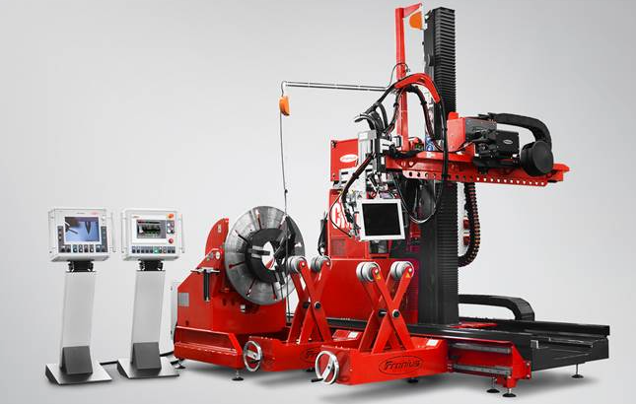
Рис. 1.12. Зовнішній вигляд багатоцільової зварювальної системи FMW.
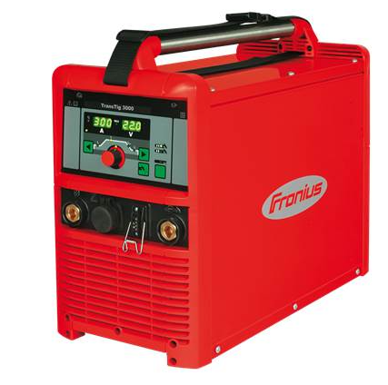
Рис.1.13. Зовнішній вигляд джерела живлення TransTig 3000

Характеристики системи FMW [8]:
- Інтерфейс користувача – системний контролер.
- Підтримка кількох процесів зварювання – до восьми різних процесів.
- Можливість вибору різних автоматичних зварювальних пальників – до трьох різних пальників з одним шланговим пакетом.
- Кільцеві шви, поздовжні шви, а також їх комбінація по різних осях зварювання.
- Інтерфейс користувача та пульт дистанційного керування дають змогу контролювати до десяти різних осей.
- Модульна концепція зварювальної системи зі змінними компонентами.
- Програмне забезпечення для контролю за якістю Q-Master.
- Система камер ArcView.

Таблиця 1.5. Технічні характеристики TransTig 3000 [8]:
Зварювальний струм, А | 300
Напруга дуги, В | 10…20
Частота, Гц | 50-60
Напруга холостого ходу, В | 81
Вага, кг | 132

2. Технологічний процес виготовлення корпусу кожухотрубного теплообмінника
2.1. Послідовність складання-зварювання
Сутність розроблення технологічної послідовності складання-зварювання полягає у призначенні алгоритму (маршруту) виконання технологічних операцій, результатами яких є одержання зварної конструкції, придатної для подальших опоряджувальних робіт, зокрема для післязварювального оброблення, яке здійснюють у виробничому зварювальному відділенні або за його межами (при необхідності термічне і (або) механічне оброблення, фарбування, пакування тощо) (рис. 2.1).
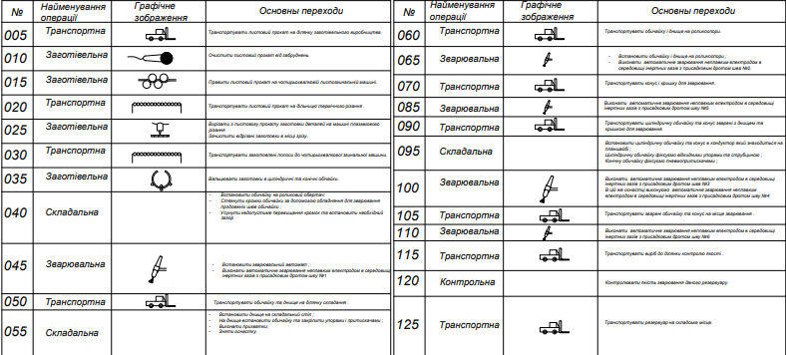
Рис. 2.1. Схема технологічного процесу складання зварювання кожухотрубного теплообмінника.
Починається все з транспортування листового прокату на ділянку заготівельного виробництва після чого він очищується від забруднень та передається на чотирьохвалкову згинальну машину. Далі листовий прокат транспортують до дільниці термічного різання де з нього на машині плазмового різання вирізають заготовки, а саме полоси необхідних розмірів для формування циліндричної і конічної обичайки, кришку та днище рис. 2.2, рис. 2.3.
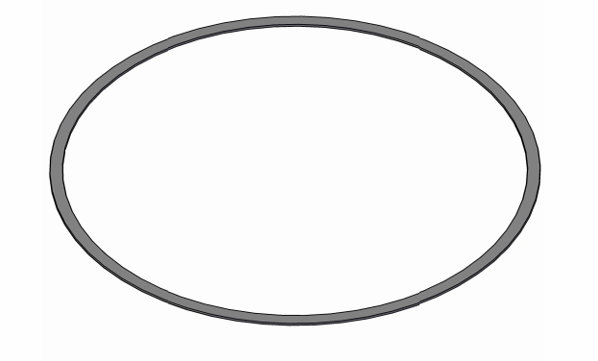
Рис. 2.2. Кришка.
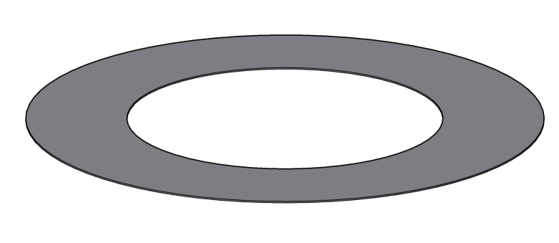
Рис. 2.3. Днище.

Очищені заготовки транспортуються на дільницю вальцювання де з них робиться циліндрична обичайка та дільницю штампування де робиться конічна обичайка рис. 2.4, рис. 2.5.
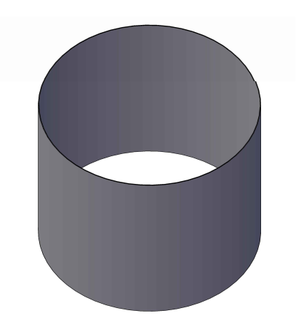
Рис. 2.4. Циліндрична обичайка.
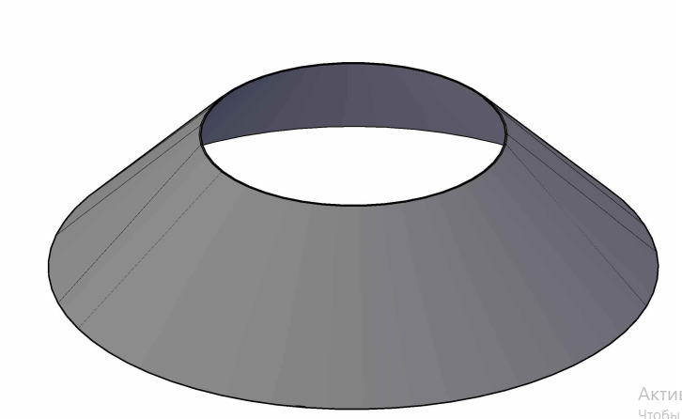
Рис.2.5. Конічна обичайка.
Після того як всі заготовки зроблені переходимо безпосередньо до складально-зварювальних операцій.

Встановити обичайку на роликовий обертач, за допомогою обладнання для зварювання поздовжніх швів стягнути кромки при цьому усунути недопустиме перевищення кромок та встановити необхідний зазор. Виконати автоматичне зварювання неплавким електродом в середовищі інертних газів з присадковим дротом.
Зварену обичайку та днище транспортувати на ділянку складання, за допомогою упорів та притискачів зафіксувати їх, зробити прихватки та встановити на роликовий обертач де потрібно виконати автоматичне зварювання неплавким електродом в середовищі інертних газів з присадковим дротом шва №2 рис. 2.6.
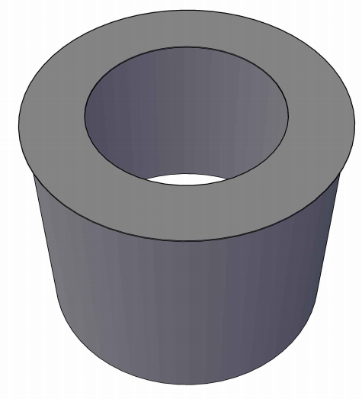
Рис. 2.6. Зварена обичайка з днищем (вузол 1).
Транспортувати конус і кришку на дільницю збирання, поставити прихватки та виконати зварювання шва №5 рис. 2.7.

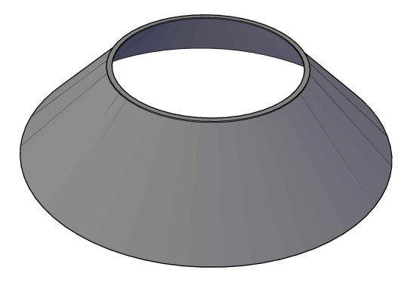
Рис. 2.7. Зварена кришка з конусом (вузол 2)
Після цього потрібно транспортувати і встановити вузол 1 та 2 в кондуктор який знаходиться на планшайбі. Зафіксувати відкидними упорами, струбцинами та пневмопритискачами. Виконати автоматичне зварювання неплавким електродом в середовищі інертних газів з присадковим дротом шва №3 та №4 рис 2.8.
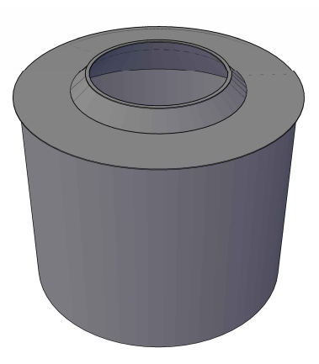
Рис. 2.8. Зварені вузли 1 та 2.

Зварені вузли 1 та 2 транспортувати на роликові обертачі та виконати зварювання 3-х кільцевих швів, а саме приварити 3 обичайки рис.2.9. Після чого транспортувати зварну конструкцію до ділянки контролю якості, якщо дефекти відсутні транспортувати конструкцію на складське місце.

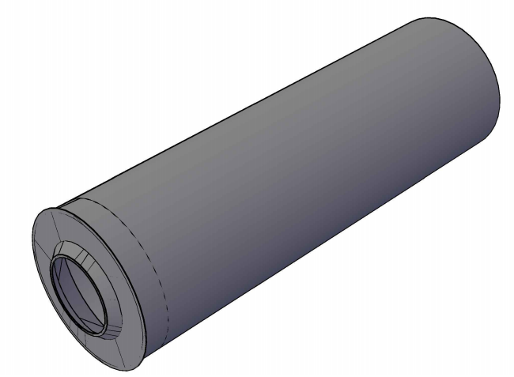
Рис. 2.9. Корпус кожухотрубного теплообмінника

2.2. Контроль якості виробу
Враховуючи, що до даної конструкції пред'являються особливі вимоги по міцності і герметичності швів, основними методами контролю обрані ультразвуковий контроль та гідровипробування. Ці види контролю зварних швів є прогресивними і дають необхідну точність даних та технологічно задовольняючу вимогам оцінку. Крім цього обов'язково контролювати геометричні параметри всього виробу і стан поверхні.
На даний момент ультразвуковий метод успішно використовують для контролю практично всіх типів зварних з'єднань. Контроль ультразвуковими методами передбачає більш детальну підготовку виробу до контролю залежно від типу шва і товщини металу, який зварюють, з урахуванням геометрії проходження променя ультразвуку у виробі. За результатами ультразвукового контролю виявлені дефекти, залежно від виміряних характеристик, відносять до одного з наступних типів: об'ємні непротяжні, об'ємні протяжні і площинні.
Гідравлічні випробування проводять для перевірки міцності різних ємностей і судин, теплообмінних споруд та трубопроводів, які так чи інакше працює з речовиною під тиском. Гідровипробування дозволяють виявити несправності і проблемні ділянки, які потребують ремонту.
Гідровипробування проводять за допомогою насоса і манометра. У контролюючому обладнанні або трубопроводі створюється пробний тиск, що перевищує робочий (зазвичай на 25%). За допомогою манометрів уважно контролюють поступове зростання тиску, при цьому потрібно виключити появу в рідині пухирів повітря. Час, протягом якого обладнання знаходиться під постійним тиском, називається витримкою. Якщо тиск у ході витримки поступово падає, значить, десь є розрив; якщо тримається на одному рівні - все в порядку. Також при проведенні гідровипробування слід приділити увагу можливої ​​деформації об'єкта [15].

3. Засоби технологічного спорядження складально-зварювальних технологічних поцесів

3.1. Вибір складально зварювального обладнання
Для гарантування якісних технологічних характеристик зварних з’єднань, оснастка повинна забезпечувати: необхідну точність геометричних розмірів при складанні конструктивних елеменнтів виробу та відповідний рівень фіксації з оптимізуванням механізації складально-зварювальних робіт.
Складально-зварювальна оснастка повинна забезпечувати [8]:
- можливість зварювання у необхідному положенні;
- точність складання в межах, які визначаються відповідними допусками креслень;
- вільний доступ до місця зварювання; надійне закріплення зварного виробу;
- зниження зварювальних деформацій і напружень у зварювальному вузлі;
- необхідна міцність та жорсткість конструктивних елементів та пристроїв;
- виключення можливості заклинювання притискних механізмів під дією зварювальних деформацій;
- вільне знімання зварювального виробу з пристрою.
Адаптування типового пристрою для складання та зварювання виробу.
Технічні вимоги щодо оснастки:
- Встановлення деталей в зварювальному вузлі без підгоночних операцій.
- Точність складання в межах, встановлених допусками на кресленнях.
- Вільний доступ до місць постановки прихоплень та виконання зварних швів.
- Найбільш вигідний порядок складання та послідовність виконання швів.
- Надійне закріплення зварного виробу.
- Можливість зварювання виробу в потрібному положенні.
- Надійний захист базових та установочних елементів, силових елементів корпусу оснастки від прилипання зварювальних бризок.
- Необхідну міцність та жорсткість конструктивних елементів та пристроїв.
- Можливість заміни швидкозношуваних деталей.
- Технологічність конструкції оснастки.
- Безпека в експлуатації.
- Широке використання типових уніфікованих, стандартизованих деталей, вузлів і механізмів, що сприяє зниженню їх собівартості, строків проектування та виготовлення.
Конструкція, що зварюється, повинна бути певним чином зорієнтована в просторі. Це досягається за допомогою установочних елементів. Схема розташування опорних точок, які належать конструкції (вузлу, деталі або заготовці) і використовуються для базування, називається схемою базування.
Основною складовою складального стенду для повздовжнього шву обичайки, на яку встановлюється обичайка, є роликовий обертач, який складається з чотирьох роликоопор, дві з яких є привідними. Необхідне положення зварюваних кромок одна відносно іншої забезпечують важільно-гвинтова стяжка .
Обичайка та конус зварені з кришкою та днищем складаються в кондукторі. Кришка притискається до стола завдяки пневмопритискачам, а обичайка фіксується відкидними упорами та струбциною.
Компонування установки для зварювання поздовжніх швів обичайки.
Дана зварювальна установка базується біля пристосування для складання під зварювання поздовжнього та кільцевого шва обичайки. Зварювання відбувається за допомогою багатоцільової зварювальної системи FMW з джерелом живлення TransTig 3000. Так як зварювальний апарат закріплений на рухомій консолі, то гнучкий кабель автомата підвішений у вигляді так званої «гірлянди», яка переміщується за допомогою спеціальних роликів. У процесі переміщення зварювальний автомат підтягує потроху за собою кабель необхідної довжини. Це передбачено для того, щоб автомат при зварюванні мав можливість вільно, без утруднень, переміщатися вздовж напрямної, не змінюючи при цьому своєї швидкості.
Компонування установки для складання та зварювання кільцевого та поздовжнього швів корпусу.
При зварюванні кільцевого шву автомат знаходиться всередині обичайки, він закріплений до консолі а зварювання відбувається завдяки обертанню обичайки на одностояковому обертачі М11050А (рис. 3.1) який обертатиме виріб в робочій площині та у разі необхідності може нахилити робочу площину під деяким кутом... Для стеження за стиком використовується фотоелектричний датчик за стиком [11].
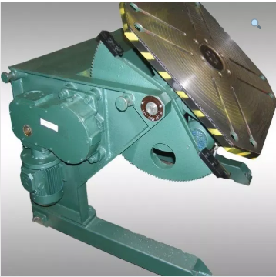
Рис.3.1. Обертач універсальний М11080
Технічні характеристики обертача наведені в таблиці 3.1.
Таблиця 3.1. Характеристики обертача [11]:
Найбільша вантажопідйомність, кг | 6300
Найбільший кут нахилу планшайби, градуси | 135
Найбільший крутний момент на вісі обертання планшайби, Н*м | 22000
Габарити Д*Ш*В, мм | 1820*2000*1345
Вага, кг | 2700
При зварюванні поздовжнього шву автомат знаходиться зовні обичайки, він закріплений до консолі а зварювання відбувається завдяки переміщення консолі вздовж стику.

3.2. Порядок виконання зварювальних операцій
Листовий прокат на заготівельну ділянку транспортується на автонавантажувачі де здійснюється чистка листів на дробоструминній-дробометальній установці з рольгангом RB 2100 (рис. 3.2) [12]:
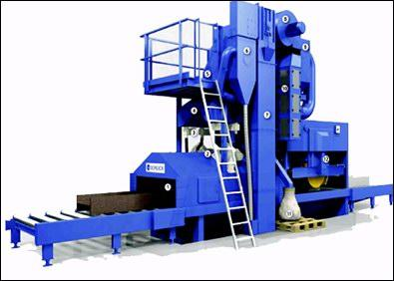
Рисунок 3.2. Дробоструминно-дробометальна установка з рольгангом RB 2100.
Таблиця 3.2. Основні технологічні характеристики дробоструминно-дробометальної установки з рольгангом RB 2100 [12]:.
Назва показника | Значення
Максимальна ширина завантаження, мм | 2100
Максимальна ширина проходу, мм | 500
Максимальна висота профілю, мм | 419
Максимальна товщина листа, мм | 50
Мінімальна товщина листа, мм, при T = 800 мм | 5
Число турбін × потужність, кВт | 4 × 11
Варіант | 6 × 15
Крок рольгангу, мм | 800
Альтернатива | 400
Базова поверхня машини (без звукоізоляції), мм | 8500 × 4200
Верхній край рольгангу, мм | 900
Висота машини, мм | 6100
Фундаментна яма | Так
Після правлення листовий прокат транспортується за допомогою рольганга (рисунок 3.3) до машини для плазмового та кисневого різання листового та фасонного прокату «Кристалл-МППлК» (рисунок 3.4), на якій вирізаються заготовки деталей. Після вирізки всі заготовки зачищаються в місці різу від грату механічним способом за допомогою кутової шліфмашини [12].

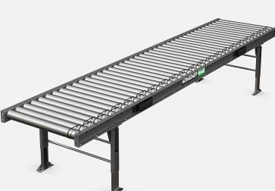
Рисунок 3.3. Рольганг
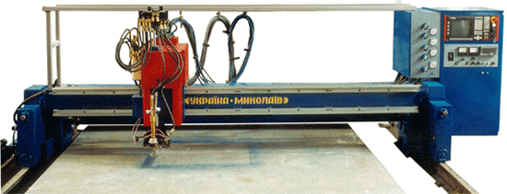
Рисунок 3.4. Машина для плазмового та кисневого різання листового та фасонного прокату «Кристалл-МППлК»

Таблиця 3.3. Основні технологічні характеристики рольганга
Вантажопідйомність, не більше, кг |  | 10000
Швидкість переміщення вантажу, м/хв. |  | 8,16
Розміри листів, що транспортуються, мм | довжина | 1700…10000
Розміри листів, що транспортуються, мм | ширина | 500…3200
Механізм привода |  | Електромеханічний
Встановлена потужність, кВт |  | 5,5

Таблиця 3.4. Основні технологічні характеристики машини для плазмового та кисневого різання листового та фасонного прокату з ЧПК «Кристалл-МППлК» [13]:
Назва показника | Значення
Клас точності за ГОСТ 5614 | 1
Допустимі відхилення розмірів заданого кола діаметром 500 мм по ГОСТ 5614, мм | ± 0,35
Швидкість переміщення каретки різака, м/хв. | 0…0,067 (4)
Нерівномірність швидкості переміщення каретки різака, % | ± 2,5
Ширина листа, що оброблюється, мм | До 3200
Довжина листа, що оброблюється, мм | До 16000
Кількість плазмових різаків, шт. | 1
Кількість кисневих різаків, шт. | 1
Величина вертикального хода різака, мм | 170 ± 10
Час підйому різака на максимальну величину вертикального хода, с | 12
Точність підтримання висоти різака над поверхнею листа, мм | ± 1
Напруга мережі, В
Межі регулювання робочого струму різальної дуги, А | $${380}_{-10\%}^{+5\%}$$
Потужність, яка споживається джерелом плазмового різання при номінальному струмі 400 А, кВт | 150…400
Охолодження плазмового різака | 120
Тиск охолоджувальної води, мін./макс., кг/см² | Водяне
Витрати охолоджувальної води, не менше, м³/с (л/хв.) | 0,3(3,0)/0,5(5,0)
Плазмоутворюючий газ | 0,00017 (10)
Тиск плазмоутворюючого газу, мін./макс., кг/см² | Повітря
Продовження таблиці 3.4
Витрати плазмоутворюючого газу, найбільші, м³/с (л/хв.) | 0,3(3,0)/0,5(5,0)
Тиск робочих газів на вході в магістраль машини для кисневого різання відповідно до ОСТ 5.9526, найбільший, МПа (кг/см²):  Кисень  Ацетилен | 0,0027 (160)
Витрати робочих газів для кисневого різання вуглецевих та низьколегованих сталей при товщині 40 мм, відповідно до ОСТ 5.9526, найбільші, м³/с (л/мин):  Кисень  Ацетилен | 1,5 (15)  70 (0,7)
0,00558 (335)
0,00057 (34)
Діапазон товщин листів, що оброблюються, при плазмовому різанні
При автоматичному пробиванні та різанні листа, мм | 5…28
При різанні з кромки листа, мм | До 60
Діапазон товщин листів, що оброблюються, при кисневому різанні
При автоматичному пробиванні та різанні листа, мм | 5…40
При різанні з кромки листа, мм | До 100

Після зачищення, транспортуються рольгангом заготовки деталей на вальцювання.
Потім деталь вальцюються у обичайки на чотирьохвалковій листозгинальна машині ИБ2426 [14]:.
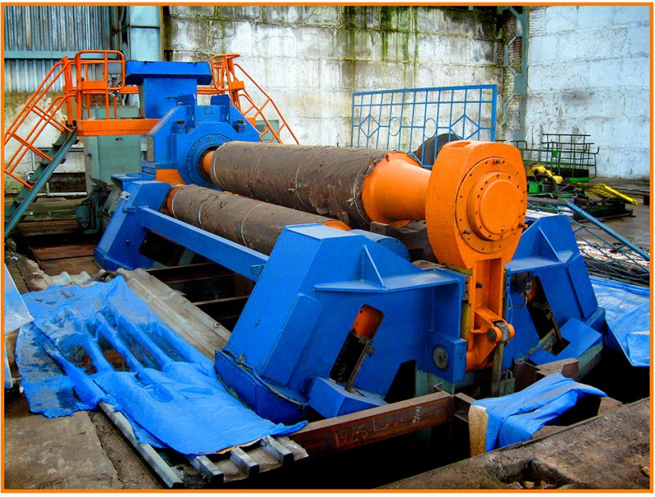
Рисунок 3.5. Чотирьохвалкова листозгинальна машина ИБ2426
Таблиця 3.5. Основні технологічні характеристики чотирьохвалкової листозгинальної машини ИБ2426 [14]:
Найменування параметру |  |  | Номінальне значення
Найбільша товщина листа, що згинається, при тиску 250 МПа, мм |  | при згинанні | 40
 |  | при підгинанні | 30
Найбільша ширина листа, мм |  |  | 3150
Найменший радіус згинання, мм |  |  | 600
Швидкість згинання (нерегульована), м/хв. |  |  | 6,5
Габарити, мм | зліва-направо |  | 8480
Габарити, мм | спереду-назад |  | 4830
Габарити, мм | висота |  | 3875

Після вальцювання обичайки, за допомогою мостового крану, транспортуються до складально-зварювальної установки. Обичайка встановлюється на роликовий обертач, після чого виконується позиціонування її кромок відносно одна одної, прихоплювання і заварювання шва №1.
Після зварювання обичайки, за допомогою мостового крану транспортуються до складального стенду. Обичайку складають разом із днищем а конус з кришкою та роблять прихватки та зварюють шви №2, №5. Потім транспортують та збирають в кондуктор зварені обичайки де виконуюють зварювання швів №3, №4.
Потім обичайка зварена з конусом, кришкою та днищем транспортується на попередню установку та зварюється з іншими обичайками (шов №6).
Після цього корпус кожухотрубного теплообмінника транспортується на ділянку контролю якості, де проводиться його випробування на герметичність.
Якщо результати випробування є позитивними, то резервуар, за допомогою мостового крану, транспортується на складове місце.

Розрахунок одностоякового обертача:
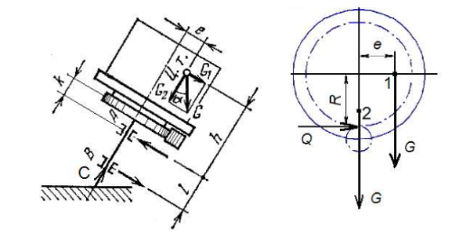
Дано:
Матеріал : Сталь 12Х18Н10Т
Радіус зубчастого вінця : R=1 (м)
Маса виробу : m=600(кг)
Відстань від середини зубчастого вінця до опори А k=0.3(м)
Вага : G=9.8*600=5880 (Н)
Ексцентриситет e=0.2(м)
Відстань між опорами l=0.6(м)
Кут нахилу шпінделя 45
$$n_{T}=7$$
ηпр = η1 * η2
η1 - ККД відкритої циліндричної зубчастої передачі;
η2 - ККД однозаходного черв׳ячного редуктора
Приймемо: η1=0.94; η2=0.7
ηпр =0.94*0.7=0.658

Максимальний момент опору ,який треба подолати приводному механізму за для сталого обертання планшайби дорівнює моменту тертя у підшипниках шпинделя :
Отже використовуємо метод послідовних наближень. У першому наближенні знехтуємо моментом тертя.
Перше наближення:
$М_{тер1}=0$ $М_{кр1}=М_{тер1}$
Знаходимо колове зусилля на зубчастому вінці:
$$Q_{1}=\frac{М_{кр1}}{R}=0 H$$
Розрахуємо вертикальні складові реакції:
$$А_{в1}=\frac{G}{l}*(\left(1+h\right)*\sin{α}+e*\cos{α)}=1.594*{10}^{4} H$$

$$B_{в1}=\frac{G}{l}*(h*\sin{α}+e*\cos{α)}=1.178*{10}^{4} H$$
Визначимо горизонтальні складові реакції:
$$А_{г1}=Q_{1}*\frac{1-k}{1}=0 H B_{г1}=Q_{1}*\frac{k}{1}=0 H$$
Знайдемо повні реакції у опорах А, В та С:
$$А1=\sqrt{А_{в1}+А_{г1}}=1.594*{10}^{4} H$$
$$В1=\sqrt{B_{в1}+ B_{г1}}=1.178*{10}^{4} H$$
$$С1=G*\cos{α}=4.158*{10}^{3} H$$
Розрахуємо згинальні моменти у опорі А:
$$М1=G*h*\sin{α}=6.237*{10}^{3} H*м$$
$$М2=G*e*\cos{α}=831.558 H*м$$
Знайдемо згинальний момент, який викликається силою Q:
$$MQ1=Q1*k=0 H*м$$
Розрахуємо сумарний згинальний момент:
$$М_{зг}=\sqrt{{(М1+М2)}^{2}+MQ1}=7.068*{10}^{3} H*м$$
Знайдемо еквівалентний момент у опорі А:
$$М_{еквА1}=\sqrt{{М_{зг}}^{2}+{М_{тер1}}^{2}}=7.068*{10}^{3} H*м$$
Визначимо з умов міцності діаметр шпинделя в небезпечному перерізі А.
Вважатимемо, що діаметр шпинделя у опорах А,В і С однаковий.
Для розрахунку діаметру шпинделя визначимо допустимі напруження на згин для обраної марки сталі, враховуючи коефіцієнт запасу:
$n_{T}=7$ $σ_{T}=980 МПа$
$$σ_{Д}=\frac{σ_{T}}{n_{T}}=140 МПа$$
Визначимо діаметри шпинделя:
$$dA1=\sqrt[3]{\frac{32*М_{еквА1}}{π*σ_{Д}*{10}^{6}}}=0.08 м$$
$dA1=80 мм$ $dВ1=80 мм$ $dС1=80 мм$
Друге наближення:
$$М_{тер2}=0.5*f*\left(A1*dA1+В1*dВ1\right)*{10}^{-3}+0.5C1*dС1*f_{уп}*{10}^{-3}=127.505 H*м$$
$М_{кр2}=М_{тер2}$
Знаходимо колове зусилля на зубчастому вінці:
$$Q_{2}=\frac{М_{кр2}}{R}=127.505 H$$
Розрахуємо вертикальні складові реакції:
$$А_{в2}=\frac{G}{l}*(\left(1+h\right)*\sin{α}+e*\cos{α)}=1.594*{10}^{4} H$$

$$B_{в2}=\frac{G}{l}*(h*\sin{α}+e*\cos{α)}=1.178*{10}^{4} H$$
Визначимо горизонтальні складові реакції:
$$А_{г2}=Q_{2}*\frac{1-k}{1}=63.753 H B_{г2}=Q_{2}*\frac{k}{1}=63.753 H$$
Знайдемо повні реакції у опорах А, В та С:
$$А2=\sqrt{А_{в2}+А_{г2}}=1.594*{10}^{4} H$$
$$В2=\sqrt{B_{в2}+ B_{г2}}=1.178*{10}^{4} H$$
$$С2=G*\cos{α}=4.158*{10}^{3} H$$
Розрахуємо згинальні моменти у опорі А:
$$М1=G*h*\sin{α}=6.237*{10}^{3} H*м$$
$$М2=G*e*\cos{α}=831.558 H*м$$
Знайдемо згинальний момент, який викликається силою Q:
$$MQ2=Q2*k=38.252 H*м$$
Розрахуємо сумарний згинальний момент:
$$М_{зг2}=\sqrt{{(М1+М2)}^{2}+MQ2}=7.068*{10}^{3} H*м$$
Знайдемо еквівалентний момент у опорі А:
$$М_{еквА2}=\sqrt{{М_{зг2}}^{2}+{М_{тер2}}^{2}}=7.068*{10}^{3} H*м$$
Визначимо з умов міцності діаметр шпинделя в небезпечному перерізі А.
$n_{T}=7$ $σ_{T}=980 МПа$
$$σ_{Д}=\frac{σ_{T}}{n_{T}}=140 МПа$$
Визначимо діаметри шпинделя:
$$dA2=\sqrt[3]{\frac{32*М_{еквА2}}{π*σ_{Д}*{10}^{6}}}=0.08 м$$
Оскільки величина діаметру не змінилась, розрахунок припиняємо. Для цього положення планшайби обираємо значення діаметрів
$dA2=80 мм$ $dВ2=80 мм$ $dС2=80 мм$

Розглянемо друге положення планшайби, коли центр валу знаходиться в точці 1.
$М_{тер1}=0$ $М_{кр1}=М_{тер1}$
Знаходимо колове зусилля на зубчастому вінці:
$$Q_{1}=\frac{М_{кр1}}{R}=0 H$$
Розрахуємо вертикальні складові реакції:
$$А_{в1}=\frac{G}{l}*(\left(1+h\right)*\sin{α}+e*\cos{α)}=1.455*{10}^{4} H$$

$$B_{в1}=\frac{G}{l}*(h*\sin{α}+e*\cos{α)}=1.039*{10}^{4} H$$
Визначимо горизонтальні складові реакції:
$$А_{г1}=Q_{1}*\frac{1-k}{1}=1.386*{10}^{3} H B_{г1}=Q_{1}*\frac{k}{1}=1.386*{10}^{3} H$$
Знайдемо повні реакції у опорах А, В та С:
$$А1=\sqrt{А_{в1}+А_{г1}}=1.462*{10}^{4} H$$
$$В1=\sqrt{B_{в1}+ B_{г1}}=1.049*{10}^{4} H$$
$$С1=G*\cos{α}=4.158*{10}^{3} H$$
Розрахуємо згинальні моменти у опорі А:
$$М1=G*h*\sin{α}=6.237*{10}^{3} H*м$$
$$М2=G*e*\cos{α}=831.558 H*м$$
Розрахуємо сумарний згинальний момент:
$$М_{зг}=\sqrt{{(М1+М2)}^{2}}=6.292*{10}^{3} H*м$$
Знайдемо еквівалентний момент у опорі А:
$$М_{еквА1}=\sqrt{{М_{зг}}^{2}+{М_{тер1}}^{2}}=6.292*{10}^{3} H*м$$
Визначимо з умов міцності діаметр шпинделя в небезпечному перерізі А.
Визначимо діаметри шпинделя:
$$dA1=\sqrt[3]{\frac{32*М_{еквА1}}{π*σ_{Д}*{10}^{6}}}=0.077 м$$
$dA1=77 мм$ $dВ1=77 мм$ $dС1=77 мм$
Друге наближення:
$$М_{тер2}=0.5*f*\left(A1*dA1+В1*dВ1\right)*{10}^{-3}+0.5C1*dС1*f_{уп}*{10}^{-3}=122.724 H*м$$
$М_{кр2}=М_{тер2}$
Знаходимо колове зусилля на зубчастому вінці:
$$Q_{2}=\frac{М_{кр2}}{R}=122.724 H$$
Розрахуємо вертикальні складові реакції:
$$А_{в2}=\frac{G}{l}*(\left(1+h\right)*\sin{α}+e*\cos{α)}=1.455*{10}^{4} H$$

$$B_{в2}=\frac{G}{l}*(h*\sin{α}+e*\cos{α)}=1.039*{10}^{4} H$$
Визначимо горизонтальні складові реакції:
$$А_{г2}=Q_{2}*\frac{1-k}{1}=1.45*{10}^{3} H B_{г2}=Q_{2}*\frac{k}{1}=1.45*{10}^{3} H$$
Знайдемо повні реакції у опорах А, В та С:
$$А2=\sqrt{А_{в2}+А_{г2}}=1.462*{10}^{4} H$$
$$В2=\sqrt{B_{в2}+ B_{г2}}=1.05*{10}^{4} H$$
$$С2=G*\cos{α}=4.158*{10}^{3} H$$
Розрахуємо згинальні моменти у опорі А:
$$М1=G*h*\sin{α}=6.237*{10}^{3} H*м$$
$$М2=G*e*\cos{α}=869.809 H*м$$
Розрахуємо сумарний згинальний момент:
$$М_{зг2}=\sqrt{{(М1+М2)}^{2}}=6.297*{10}^{3} H*м$$
Знайдемо еквівалентний момент у опорі А:
$$М_{еквА2}=\sqrt{{М_{зг2}}^{2}+{М_{тер2}}^{2}}=6.297*{10}^{3} H*м$$
Визначимо з умов міцності діаметр шпинделя в небезпечному перерізі А.
$$dA2=\sqrt[3]{\frac{32*М_{еквА2}}{π*σ_{Д}*{10}^{6}}}=0.077 м$$
Отже приймаємо:
$dA2=77 мм$ $dВ2=77 мм$ $dС2=77 мм$

Визначимо остаточний максимальний крутний момент, з урахуванням отриманих розрахункових даних:
$$М_{тер2}=0.5*f*\left(A1*dA1+В1*dВ1\right)*{10}^{-3}+0.5C1*dС1*f_{уп}*{10}^{-3}=117.109 H*м$$
$$М_{кр}=G*e*М_{тер2}=1.304*{10}^{3} H*м$$
Розрахуємо потужність двигуна, задавши частоту обертання планшайби:
$$N=\frac{М_{кр}*2*π*n}{n_{об}}=1.219*{10}^{3} Вт$$
Виходячи з розрахунку обираємо двигун АИР80А2 потужністю 1.5 кВт.

4. Планування виробничої дільниці складання-зварювання

Починати планування виробничої дільниці потрібно з визначення типу виробництва бо від цього залежить багато факторів. Для цього потрібного розрахувати річну масу випуску зварної конструкції. Маса корпусу кожухотрубного теплообмінника становить 1300 кг, а прогнозований річний випуск 2000 шт.
Маса річного випуску зварної конструкції :
Мр = 1300*2000 = 2600000 кг
Розрахувавши масу річного випуску обираємо тип виробництва користуючись таблицею 4.1.
Таблиця 4.1. Залежність типу виробництва від випуску продукції і її маси
Маса одного комплекту зварних вузлів, кг | Річний випуск по виробництвам
Маса одного комплекту зварних вузлів, кг | Одиничне,  дрібносерійне |  | серійне |  | крупносерійне |  | масове
Маса одного комплекту зварних вузлів, кг | Тис.т | Тис. шт | Тис.т | Тис. шт | Тис.т | Тис. шт | Тис.т | Тис. шт
До 25 | До 0.125 | До 5 | 0.125-5 | 5-200 | 5-10 | 200-400 | 10 | 400
25-100 | 0.2 | 2-8 | 0.2-10 | 2-100 | 1—20 | 130-800 | 20 | 200
100-500 | 0.25 | 0.5-2.5 | 0.25-15 | 0.5-150 | 15-35 | 30-350 | 35 | 70
500-1000 | 0.3 | 0.3-0.6 | 0.3-5 | 0.3-10 | 5-50 | 5-100 | 50 | 50
1000-5000 | 1 | 0.2-1 | 1-17.5 | 0.2-17.5 | 17.5-125 | 3.5-125 | 125 | 25
5000-25000 | 2.5 | 0.1-0.5 | 2.5-50 | 2.5-50 | 50-250 | 2-25 | 250 | 10
25000-100000 | 5 | 0.05-0.2 | 5-100 | 5-100 | 100 | 1-10 | 250 | 2.5
Понад 100000 | 1 | До 0.01 | Понад 1.0 | Понад 0.01 | - | - | - | -

Отже виходячи с таблиці 4.1 робимо висновок що виріб буде виготовлюватись в умовах серійного виробництва.

На плані нанесено мережу колон будівлі цеху, в якому розташована виробнича складально-зварювальна дільниця. У будівлях складально-зварювальних цехів величина кроку колон стандартизована та дорівнює 12 м.
Величину ширини прольоту та висоту цеху до нижнього пояса ферми обираємо з таблиці 4.2.
Таблиця 4.2 – Розміри уніфікованих прольотів [11]
Ширина  прольоту b_{прл}, м | Висота цеху  до нижнього поясу ферм, м | Ширина  прольоту b_{прл}, м | Висота цеху  до нижнього поясу ферм, м
18 | 6,0; 7,2; 8,4; 9,6; 12,6; 14,4 | 30 | 7,2; 8,4; 12,6; 14,4; 16,2; 18,0; 19,8
24 | 7,2; 8,4; 10,8; 12,6; 14,4 | 36 | 16,2; 18,0; 19,8

Проаналізувавши данні таблиці 4.2 робим висновок. Ширина прольоту складально-зварювальної дільниці 30 м, висота дорівнює 14.4 м.
Нормування мінімальної відстані від обладнання до елементів будівлі та мінімальна ширина проходів і проїздів (таб. 4.3).
Таблиця 4.3 - Припустимі межі мінімальних відстаней між засобами технологічного спорядження (робочими місцями), складовими місцями і елементами будівлі [11]
Відстань | Припустимі межі  значень, м
Від колон або стін будівлі до бічної сторони устаткування | 1…3
Від колон або стін будівлі до тильної сторони устаткування | 1…2,5
Від колон або стін будівлі до фронту устаткування | 1…2,5
Між фронтом і тильною стороною устаткування | 1…2
Між тильною і бічною сторонами устаткування | 1…2
Між тильними сторонами устаткування | 1
Між бічними сторонами устаткування | 1…1,4
Між устаткуванням, розташованим фронтом один до одного | 1…2
Від фронту устаткування до складового місця | 1…1,6
Між складовими місцями | 1…1,4
Між тильною стороною устаткування і складовим місцем | 1
Між бічною стороною устаткування і складовим місцем | 1…1,2

Ширина проїзду між двома лініями робочих місць, розміщених в одному прольоті, прийнята рівній 3.4 м, що попадає в встановлені норми в 3-4.

Висновки

Для зварювання корпусу кожухотрубного теплообміннику запропоновано автоматичне зварювання неплавким електродом в середовищі інертного газу Ar з присадковим дротом, що дало змогу підвищити продуктивність зварювання та забезпечити високу якість зварних швів основної частини конструкції.
Розроблена установка для цього зварювання дозволяє покращити умови роботи зварників та автоматизувати процеси зварювання у порівнянні з базовою технологією виготовлення.
Запропонована установки для складання поздовжнього шва обичайки та складання конуса з обичайкою дозволили значно підвищити якість складання за рахунок зменшення зміщення кромок та покращення умов базування елементів конструкції.
Економічна ефективність запропонованої технології виготовлення кожухотрубного теплообміннику складає 86450 грн при програмі випуску 500 шт. на рік.
Запропоновані заходи з охорони праці та навколишнього середовища, які направлені на покращення умов роботи зварників.

